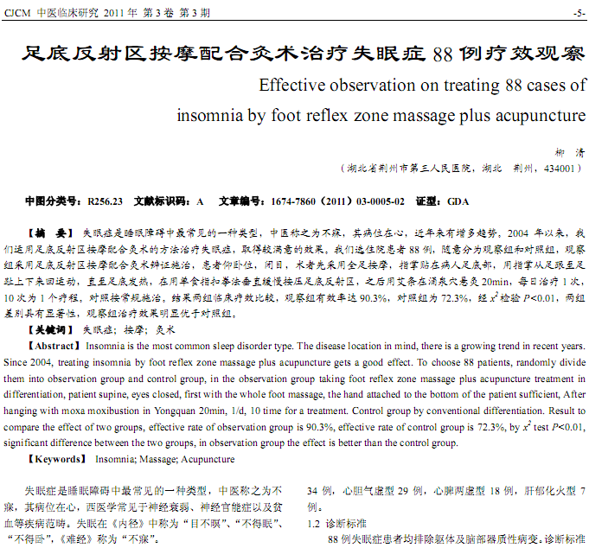
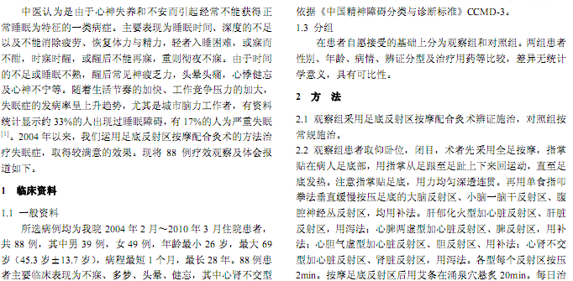
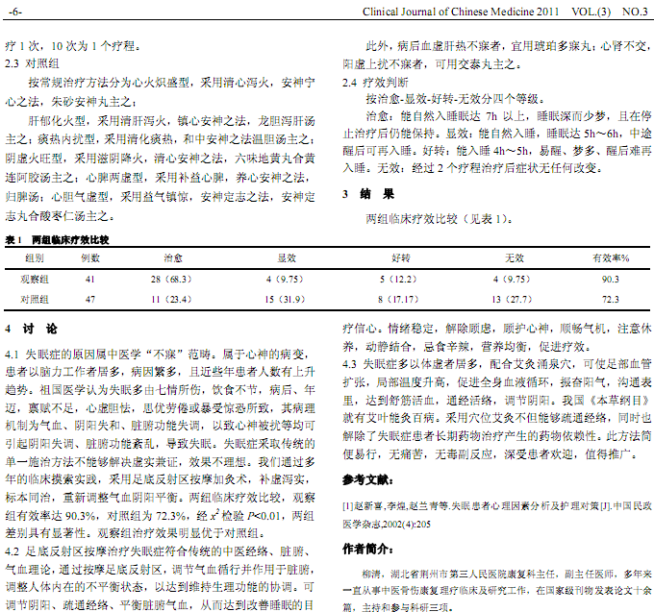
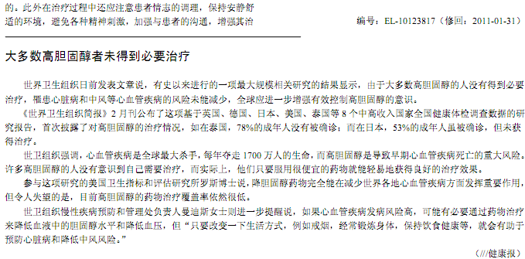
相似文献：
 | 中西医结合治疗镇静催眠药依赖性失眠症的临床观察 |  | 68-70
 | 失眠症的中医辨证治疗研究 |  | 71-72

